Universidade de Vassouras – Campus Maricá
Professor: Tiago Ruiz
Engenharia de Software – 5º período
Alunos: Ana Clara Moledo Neves - 202322089
Daniel Alvarez Gonçalvez – 202322104

Práticas Extensionistas Integradoras V




Termo de abertura
TÍTULO do projeto: sos – Contrapartida
lider: Daniel Alvarez Gonçalves
PREPARADO POR | APROVADO POR | VERSÃO | DATA
Ana Clara Moledo Neves | Prof. Tiago Ruiz | 3.0 | 30/09/2025
Daniel Alvarez Gonçalves
Sumário
1. PROJECT CANVAS 4
9.1 Justificativa 4
9.2 Benefícios Futuros 4
9.3 Produtos 4
9.4 Requisitos 5
9.5 Stakeholders Externos e Fatores Externos 6
9.6 Grupo de Entregas 6
9.7 Riscos 7
2. GERENCIAMENTO DO ESCOPO 7
2.1 Objetivo Smart 7
2.2 Produto de Entrega 8
2.3 Matriz de Rastreabilidade de Requisitos 9
2.4 Premissas 9
2.5 Restrições 9
2.6 Estrutura Analítica do Projeto 10
2.7 Principais Atividade e Estratégia do Projeto 11
3. GERENCIAMENTO DO TEMPO 12
3.1 Lista de Atividades com Duração 12
3.2 Gráfico de Gantt 13
3.3 Gráfico de Marcos 13
4. GERENCIAMENTO DE RECURSOS 14
4.1 Equipe 14
4.2 Raci 14
5. GERENCIAMENTO DAS COMUNICAÇÕES 15
5.1 Matriz de Comunicação 15
5.2 Relatório do Projeto 15
6. GERENCIAMENTO DE QUALIDADE 16
6.1 Plano de Garantia da Qualidade 16
7. GERENCIAMENTO DO CUSTOS 17
7.1 Estimativa de Custos 17
8. GERENCIAMENTO DAS PARTES INTERESSADAS 18
8.1 Matriz dos Interessados 18
8.2 Mapa de Comunicação com as Partes Interessadas 19
9. GERENCIAMENTO DE RISCOS 19
9.8 Relação de Problemas Identificadas 19
9.9 Matriz de Riscos com Causas e Consequências 20
9.10 EAP com os Riscos Identificados 21
9.11 Matriz de Avaliação dos Riscos 21
9.12 Matriz de Gerenciamento dos Riscos 22
10. PLANO DE SEGURANÇA DA INFORMAÇÃO 23
10.1 Autenticação e Controle de Acessos 23
10.2 Backup e Recuperação de Dados 23
10.3 Conformidade com a LGPD 23
11. MONITORAMENTO E CONTROLE DO TRABALHO NO PROJETO 24
12. CONTROLE INTEGRADO DE MUDANÇAS 24
13. LIÇÕES APRENDIDAS 24
14. PLANO DE TREINAMENTO E SUPORTE 25
14.1 Treinamento das Organizações 25
14.2 Suporte Técnico 25
15. ESTRATÉGIA DE LANÇAMENTO 25
15.1 Objetivo Smart 25
15.2 Comunicação com Organizações 25
16. PLANO DE MONITORAMENTO E MANUTENÇÃO 25
16.1 Monitoramento 25
16.2 Manutenção 26
17. PLANO DE TESTES 26
17.1 Teste Funcionais 26
17.2 Testes de Segurança 26
17.3 Teste de Usabilidade 26
18. GERENCIAMENTO DE TESTES 26
19. PLANO DE SUSTENTABILIDADE DO PROJETO 26
20. REFERÊNCIA 26

PROJECT CANVAS

Justificativa
O programa Passaporte Universitário é uma política pública fundamental para garantir acesso ao ensino superior. Porém, o controle manual das horas de contrapartida dos alunos, feito anteriormente em planilhas de Excel apresentava limitações significativas assim como risco de erros, duplicidade de dados, dificuldade de auditoria, ausência de relatórios automáticos e baixa usabilidade para os alunos.
Diante disso, a criação de um sistema interno para com que essa planilha de Excel fique automatizada e dedicado busca centralizar o registro de horas, melhorar a experiência do aluno e oferecer à gestão municipal maior segurança, confiabilidade e transparência no acompanhamento do programa.

Benefícios Futuros
O sistema interno para Passaporte Universitário trará eficiência operacional, com a redução significativa do tempo e do esforço manual antes dedicados à gestão das horas de contrapartida. O acesso facilitado permitirá que os alunos consultem em tempo real suas horas registradas e atividades realizadas, eliminando a necessidade de controles manuais e a consequente possibilidade de erros humanos.
Além disso, o sistema proporcionará transparência no acompanhamento das atividades oferecendo relatórios automáticos que apoiarão a tomada de decisão por parte da Prefeitura e dos gestores responsáveis. O modelo elimina a dependência de planilhas dispersas e centralizando todas as informações em uma única base de dados confiável.
Outro ponto relevante é o engajamento do aluno, que poderá acompanhar seu progresso de forma clara e terá acesso a um sistema de inscrição em oportunidades de trabalho que contam para as horas de contrapartida. Essa funcionalidade aproxima os estudantes das atividades práticas e aumenta a motivação em cumprir as exigências do programa. A melhoria contínua para os dados serem coletados poderão ser analisados de forma sistemática para aperfeiçoar o programa e possibilitar futuras integrações com outros sistemas da Prefeitura, ampliando o impacto e a sustentabilidade da iniciativa.

Produtos
O produto final será um sistema interno desenvolvido para substituir as planilhas utilizadas atualmente na gestão do Passaporte Universitário. Esse sistema terá como foco a automação, a segurança e a centralização dos dados, garantindo mais eficiência no controle das horas de contrapartida.
Entre os principais componentes, destacam-se:
- Sistema web interno para registro, consulta e validação das horas de contrapartida assim eliminando a dependência de planilhas manuais.
- Painel administrativo para gestores com visão consolidada dos alunos, filtros de busca e relatórios de acompanhamento.
- Perfis individuais dos alunos apresentando o histórico completo de horas, atividades validadas e pendências.
- Relatórios automáticos com exportação em PDF e Excel para fins de auditoria e prestação de contas.
- Base de dados centralizada e protegida, garantindo integridade das informações e conformidade com a LGPD.
- Gestão de oportunidades de trabalho, permitindo cadastrar e vincular atividades de contrapartida ao progresso do aluno.
Esse conjunto de funcionalidades garantirá um salto de qualidade na operação do programa, substituindo os controles manuais por um sistema digital confiável, escalável e de fácil utilização.

Requisitos
Requisitos Técnicos
- Compatibilidade com a infraestrutura de TI da Prefeitura, permitindo fácil implantação no ambiente já existente.
- Segurança na gestão de dados, incluindo autenticação, perfis de acesso e conformidade com a LGPD.
- Interface responsiva e acessível, garantindo funcionamento adequado em computadores, tablets e dispositivos móveis.
- Banco de dados centralizado e protegido, com backup e recuperação automática.
- Arquitetura modular que facilite futuras expansões ou integrações.
Requisitos dos Usuários
- Navegação simples e intuitiva, voltada tanto para alunos quanto para gestores.
- Acesso rápido e centralizado às informações de horas registradas.
- Transparência no acompanhamento do progresso do aluno em tempo real.
- Funcionalidade de notificações automáticas, alertando sobre horas pendentes, prazos e novas oportunidades de contrapartida.
- Relatórios exportáveis em PDF e Excel para fins de auditoria e controle.
Requisitos Operacionais
- Possibilidade de atualização e manutenção regulares sem causar interrupções significativas.
- Suporte técnico disponível para resolução de incidentes.
- Documentação clara para auxiliar treinamento e suporte.
- Escalabilidade para atender um número crescente de alunos e gestores.

Stakeholders Externos e Fatores Externos
Os stakeholders externos que influenciam o sistema de gestão de horas do Passaporte Universitário são:
- Prefeitura Municipal de Maricá: responsável pela supervisão do programa e pela auditoria das informações registradas.
- Alunos bolsistas: utilizam o sistema para consultar e acompanhar suas horas de contrapartida.
- Organizações parceiras: validam as atividades realizadas pelos alunos, fornecendo dados que serão registrados no sistema.
Fatores Externos:
- Legislação vigente (educacional e LGPD): define regras de contrapartida e obriga conformidade no tratamento de dados pessoais.
- Infraestrutura de TI da Prefeitura: pode influenciar na hospedagem, integração e suporte técnico do sistema.
- Orçamento público: determina a capacidade de manutenção, atualização e possíveis expansões futuras.

Grupo de Entregas
O sistema terá como entrega principal a automatização do registro de horas de contrapartida, permitindo que os alunos tenham suas atividades validadas de forma prática e confiável. Além disso, será desenvolvido um portal informativo integrado, no qual estarão disponíveis todas as orientações sobre o programa, incluindo requisitos específicos por curso e os procedimentos para o registro das horas.
Cada aluno terá acesso a um perfil individual, que servirá como um painel de acompanhamento, reunindo informações sobre atividades já realizadas, saldo de horas e pendências. Para complementar, o sistema contará com uma funcionalidade voltada à gestão de oportunidades de trabalho, permitindo que a administração cadastre e gerencie novas atividades que podem ser contabilizadas como contrapartida, ao mesmo tempo em que os alunos poderão se inscrever nessas oportunidades diretamente pela plataforma.
Do lado da gestão, haverá uma interface administrativa dedicada, em formato de dashboard, que dará aos gestores do programa o controle sobre a validação das horas registradas, o gerenciamento das oportunidades disponíveis e a visualização consolidada de relatórios e indicadores relacionados ao andamento do programa.
O desenvolvimento do sistema será feito em versões progressivas, garantindo a entrega de valor desde as etapas iniciais. A versão 1.0 corresponderá ao sistema mínimo viável, com foco no cadastro de alunos e no registro básico de horas. A versão 2.0 introduzirá o painel administrativo com funcionalidades de relatórios, oferecendo maior controle para os gestores. Por fim, a versão 3.0 trará recursos avançados, como exportação de dados, geração de gráficos e monitoramento em tempo real, consolidando o sistema como uma ferramenta completa para gestão de contrapartida.

Riscos
O desenvolvimento do sistema interno para registro de horas do Passaporte Universitário envolve alguns riscos que precisam ser monitorados. Um dos principais desafios é a adaptação tecnológica, garantindo que o novo sistema funcione de forma harmoniosa com a infraestrutura atual da Prefeitura. Para minimizar esse risco, será feita uma análise detalhada do ambiente existente e empregadas tecnologias adaptáveis, facilitando a integração sem impactar a operação do programa.
Outro ponto crítico é a possibilidade de atualizações de requisitos. Conforme o projeto avança, novas informações ou feedback dos stakeholders podem exigir ajustes no escopo. Para lidar com isso de forma eficiente, será adotada uma metodologia ágil, permitindo alterações rápidas sem prejudicar o cronograma.
O engajamento dos usuários também requer atenção, mas de forma direcionada: apenas o pessoal responsável pelo lançamento das horas terá acesso ao sistema e às planilhas internas. Para garantir que essa equipe utilize o sistema corretamente, serão realizados testes de usabilidade focados nesse grupo, treinamentos específicos e acompanhamento próximo durante as primeiras operações.
Outros riscos incluem a resistência inicial dos usuários acostumados ao Excel, atrasos no cronograma devido à fase de testes e potenciais falhas de segurança, especialmente relacionadas ao controle de acesso, que serão mitigadas com autenticação, perfis diferenciados e monitoramento contínuo. Cada risco será acompanhado de perto, com estratégias de mitigação definidas para garantir o sucesso do projeto.

GERENCIAMENTO DO ESCOPO

Objetivo Smart
O objetivo deste projeto é desenvolver um sistema interno abrangente para o Passaporte Universitário, destinado a substituir e automatizar o registro manual de horas de contrapartida. O sistema permitirá o lançamento automático das horas pelos responsáveis, disponibilizará informações detalhadas sobre o programa, oferecerá perfis individuais para acompanhamento do histórico dos alunos e apresentará oportunidades de trabalho que contam como contrapartida. Com isso, espera-se aumentar a transparência, reduzir erros manuais e melhorar a eficiência operacional na gestão do programa.
Para tornar esse objetivo mensurável e gerenciável, ele foi desdobrado segundo os critérios SMART:
- Específico: Desenvolver um sistema interno para controle de horas do Passaporte Universitário, substituindo planilhas manuais.
- Mensurável: Garantir que o sistema esteja em funcionamento com, no mínimo, 80% das funcionalidades entregues dentro de 48 meses.
- Alcançável: Contar com uma equipe pequena, porém com funções claramente divididas entre programação, design, documentação e testes.
- Relevante: Modernizar e substituir um processo manual ineficiente, promovendo maior transparência, segurança e confiabilidade nos registros.
- Temporal: Entrega final prevista para outubro de 2026, com entregas parciais ao longo do desenvolvimento.

Produto de Entrega
Sistema de Registro Automático de Horas: Uma solução integrada ao site que permite ao Passaporte Universitário regista automaticamente as horas de contrapartida dos alunos com base em suas atividades aprovadas.
Portal Informativo sobre o Programa: Seção detalhada no site contendo informações completas sobre as regras e requisitos das horas de contrapartida para cada curso, incluindo orientações sobre como as atividades são avaliadas e registadas.
Perfis dos Alunos: Páginas individuais dentro do sistema para cada aluno, mostrando um resumo de suas horas de contrapartida acumuladas, atividades realizadas e qualquer outra informação relevante relacionada ao seu progresso no programa.
Sistema de Inscrições para Oportunidades de Trabalho: Uma funcionalidade onde oportunidades de trabalho que contam como horas de contrapartida podem ser postadas pelo administrador do programa. Os alunos podem se inscrever através do site até o limite de vagas ser alcançado, após o qual o sistema automaticamente indicará que as inscrições estão esgotadas.
Um sistema web responsivo, seguro e centralizado para alunos e gestores, substituindo totalmente a planilha de Excel.

Matriz de Rastreabilidade de Requisitos
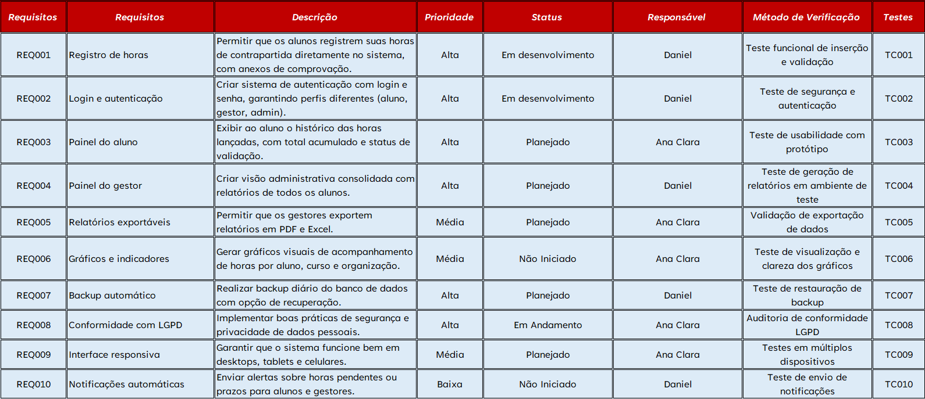

Premissas
Premissas fundamentais:
Acesso restrito e autorizado: Apenas o pessoal responsável pelo lançamento das horas terá acesso ao sistema interno e às planilhas automatizadas. Os alunos poderão consultar apenas seus próprios registros por meio de perfis individuais.
Registro automático de horas: O sistema permitirá o lançamento automático das horas de contrapartida, garantindo maior precisão e eliminando erros manuais.
Disponibilidade de informações: O sistema fornecerá informações detalhadas sobre o programa de contrapartida, incluindo diretrizes, critérios de validação e procedimentos para registro das horas.
Perfis individuais de alunos: Cada aluno terá acesso a um perfil que possibilitará acompanhar seu histórico, saldo de horas e progresso no programa de forma centralizada e segura.
Infraestrutura de TI da Prefeitura: Presume-se que a infraestrutura existente dará suporte ao sistema, permitindo sua operação contínua e integrações necessárias sem limitações críticas.
Treinamento e suporte: Os responsáveis pelo lançamento das horas receberão treinamento adequado e suporte contínuo durante a implantação do sistema, garantindo que o processo seja seguido corretamente.

Restrições
O projeto será desenvolvido considerando algumas limitações que impactam diretamente sua execução:
Conhecimentos técnicos da equipe: Como estamos nos estágios iniciais de formação em Engenharia de Software, o desenvolvimento dependerá do aprendizado contínuo da equipe, influenciando escolhas de tecnologias e estratégias de implementação.
Recursos financeiros limitados: O orçamento do projeto é restrito, o que implica na utilização preferencial de tecnologias gratuitas e open-source para a construção do sistema.
Prazo definido: O projeto deve ser concluído até outubro de 2026, sendo necessário planejar cuidadosamente cada fase para garantir a entrega dentro do cronograma.
Dependência de dados precisos: O funcionamento do sistema de registro automático de horas depende de informações corretas e atualizadas fornecidas pelo Passaporte Universitário. Qualquer inconsistência nos dados pode impactar diretamente a confiabilidade do sistema.
Acesso restrito: Apenas o pessoal autorizado poderá lançar as horas no sistema, limitando a operação a usuários específicos e garantindo segurança e integridade das informações.

Estrutura Analítica do Projeto
A Estrutura Analítica do Projeto (EAP) é uma representação hierárquica que organiza todas as fases, entregas e atividades do projeto, permitindo um planejamento, acompanhamento e controle mais claros. No nível superior estão as fases principais do projeto, enquanto os níveis inferiores detalham cada pacote de trabalho, correspondendo a atividades específicas ou entregáveis essenciais para a conclusão do sistema.
Para o sistema interno do Passaporte Universitário, a EAP foi organizada da seguinte forma:
Planejamento e Levantamento de Requisitos
  - Análise das planilhas existentes e levantamento das necessidades do Passaporte Universitário.
  - Definição de requisitos técnicos, de usuários e operacionais.
  - Planejamento das entregas e versões do sistema.
Desenvolvimento do Sistema
  - Implementação do registro automático de horas.
  - Criação de perfis individuais de alunos.
  - Desenvolvimento do painel administrativo e funcionalidades de relatórios.
  - Implementação da gestão de oportunidades de trabalho.
  - Configuração de backup e segurança de dados.

Design e Interface do Sistema
  - Criação do layout e protótipo da interface interna.
  - Testes de usabilidade focados no pessoal autorizado a lançar horas.
Testes e Validação
  - Testes funcionais de todas as funcionalidades implementadas.
  - Testes de segurança, controle de acesso e integridade dos dados.
  - Ajustes e refinamentos com base no feedback da equipe responsável.
Treinamento e Implantação
  - Treinamento do pessoal autorizado para lançamento de horas.
  - Migração e validação dos dados das planilhas antigas para o novo sistema.
  - Acompanhamento inicial do uso do sistema para garantir operação correta.
Essa estrutura permite visualizar claramente todas as etapas e responsabilidades, facilitando o acompanhamento do progresso e garantindo que todas as entregas sejam concluídas dentro do prazo e com a qualidade esperada.

Principais Atividade e Estratégia do Projeto
O projeto será desenvolvido de forma iterativa e progressiva, garantindo entregas de valor desde as fases iniciais, ao mesmo tempo em que possibilita ajustes conforme feedback da equipe e dos stakeholders autorizados. A estratégia contempla a execução das atividades de forma organizada, seguindo a Estrutura Analítica do Projeto (EAP), e priorizando funcionalidades críticas para garantir eficiência, segurança e confiabilidade do sistema.
Principais Atividades:
Planejamento e Levantamento de Requisitos
- Coleta detalhada das planilhas atuais utilizadas pelo Passaporte Universitário.
- Identificação de falhas e oportunidades de automação.
- Definição de requisitos técnicos, de usuário e operacionais.
- Priorização das funcionalidades essenciais para o lançamento automático de horas.
Desenvolvimento do Sistema
- Implementação do registro automático de horas para os responsáveis autorizados.
- Criação de perfis individuais de alunos, permitindo consulta do histórico de horas e progresso.
- Desenvolvimento do painel administrativo, incluindo validação de registros, acompanhamento de pendências e geração de relatórios.
- Implementação da gestão de oportunidades de trabalho, permitindo que o sistema registre e organize as atividades contabilizáveis como contrapartida.
- Configuração de backup e segurança, garantindo a proteção dos dados e a recuperação em caso de falhas.
Design e Interface do Sistema
- Criação de layouts intuitivos e funcionais, focados na equipe responsável pelo lançamento das horas.
- Testes de usabilidade para garantir operação correta e fácil aprendizado.
- Ajustes no design com base no feedback da equipe autorizada.
Testes e Validação
- Realização de testes funcionais para verificar a conformidade do sistema com os requisitos.
- Testes de segurança e controle de acesso, garantindo que apenas usuários autorizados possam lançar horas.
- Validação de relatórios e exportações de dados, assegurando confiabilidade para auditoria e controle.
Treinamento e Implantação
- Capacitação do pessoal autorizado, com instruções detalhadas sobre como lançar horas e utilizar os recursos do sistema.
- Migração dos dados existentes das planilhas para o novo sistema, com conferência da integridade dos registros.
- Monitoramento inicial da operação para detectar e corrigir possíveis falhas, garantindo a estabilidade do sistema.

GERENCIAMENTO DO TEMPO

Lista de Atividades com Duração
Atividades | Demanda | Responsável | Duração
Inicio do planejamento e levantamento de requisitos | Alta | Clara | 6 meses
Finalização do Frontend | Alta | Clara | 8 meses
Finalização do Backend | Alta | Daniel | 8 meses
Finalização do Design | Alta | Clara | 6 meses
Teste e Feedback Inicial | Média | Clara | 6 meses
Ajustes e Melhorias | Alta | Daniel | 3 meses
Implantação e Monitoramento Inicial | Alta | Daniel | 6 meses

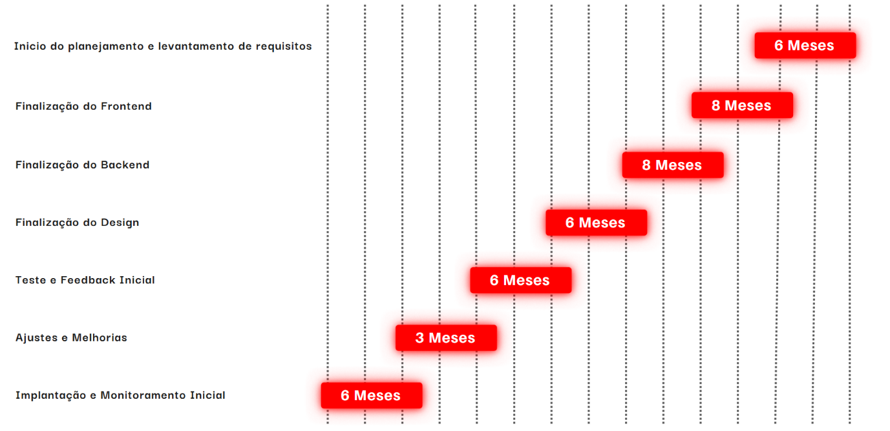
Gráfico de Gantt

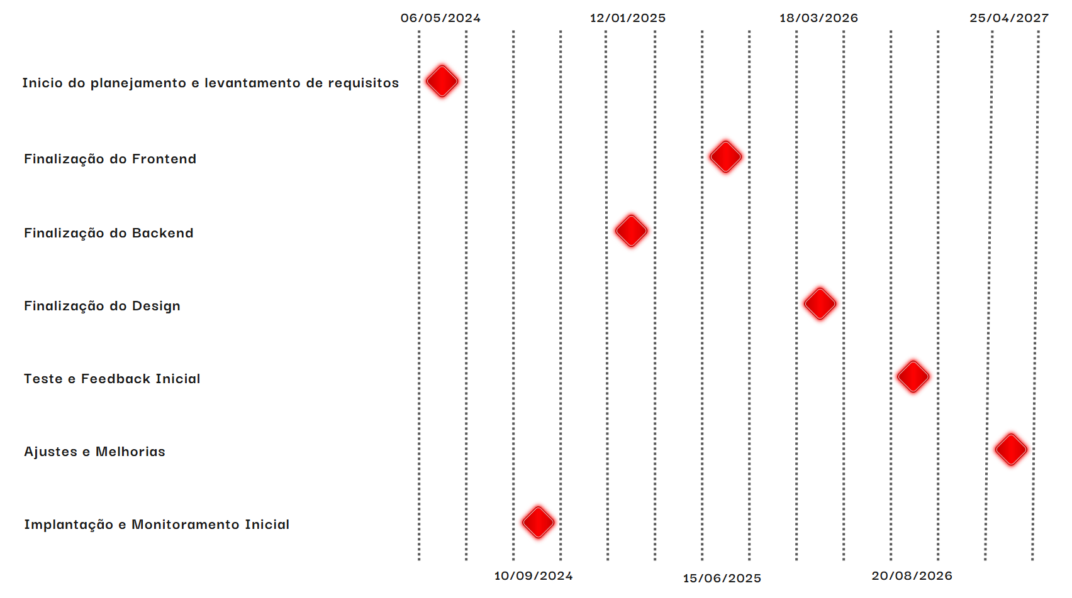
Gráfico de Marcos

GERENCIAMENTO DE RECURSOS

Equipe
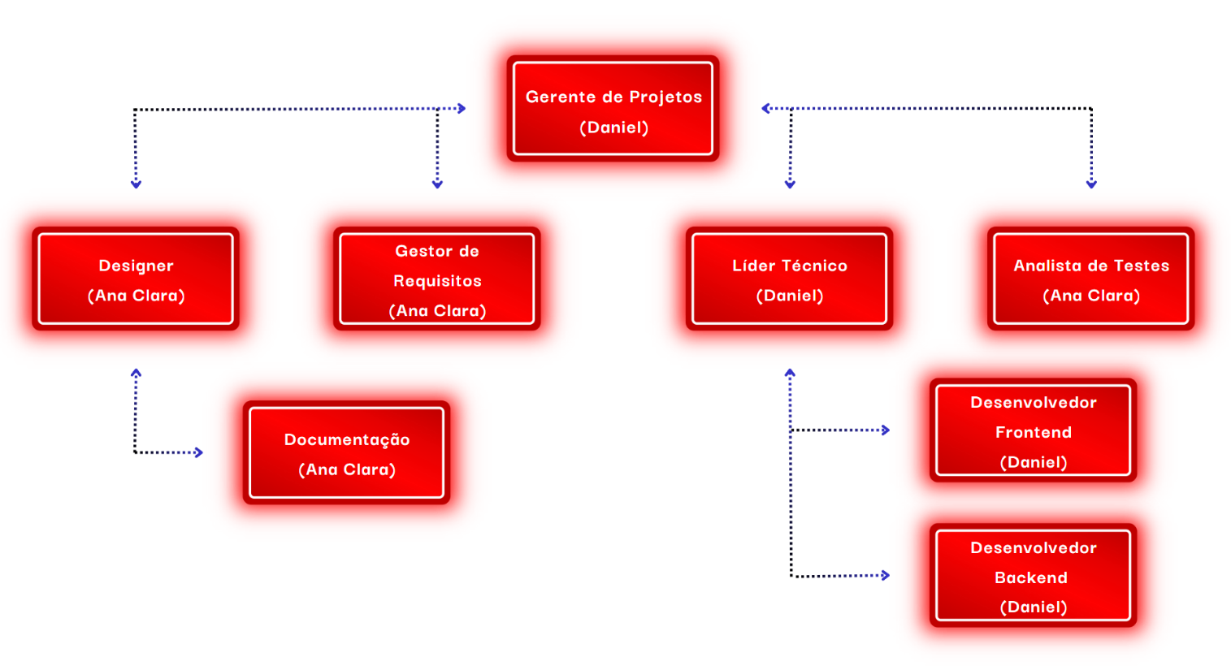

Raci
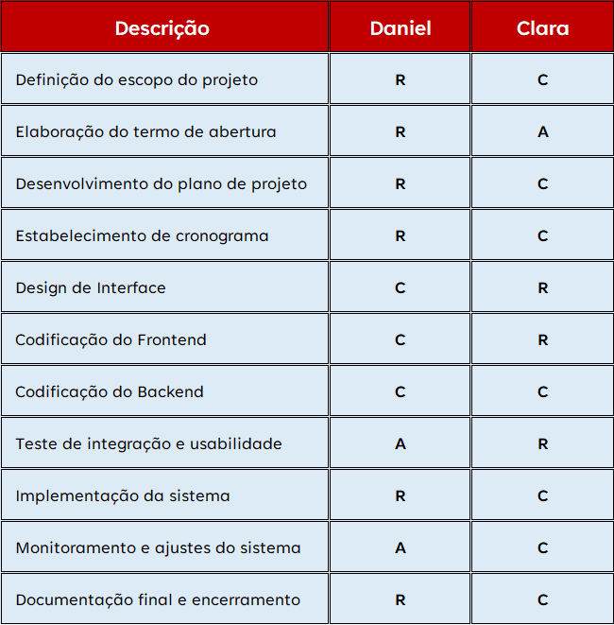

GERENCIAMENTO DAS COMUNICAÇÕES

Matriz de Comunicação

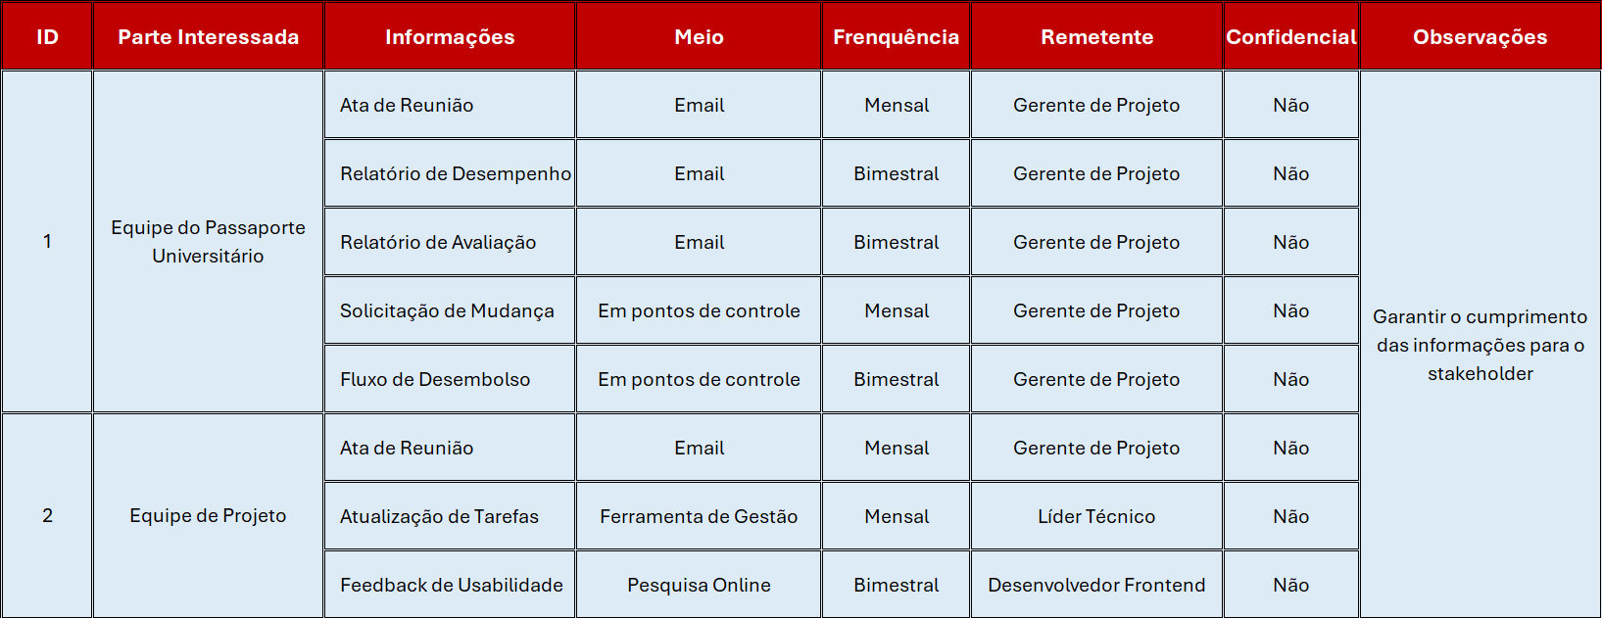

Relatório do Projeto

Estrutura Analítica do Projeto (EAP) – Progresso
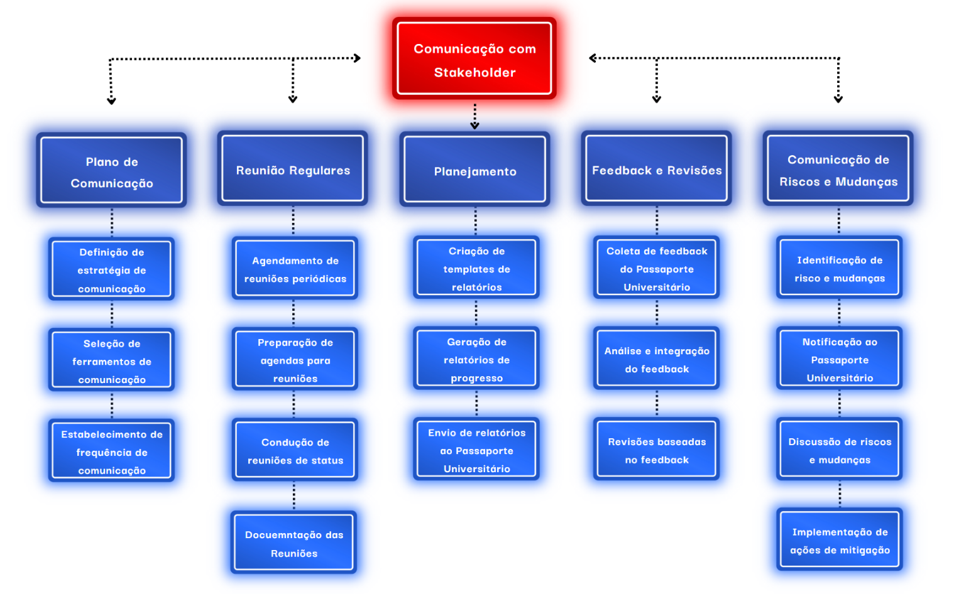

Gráfico de Gantt
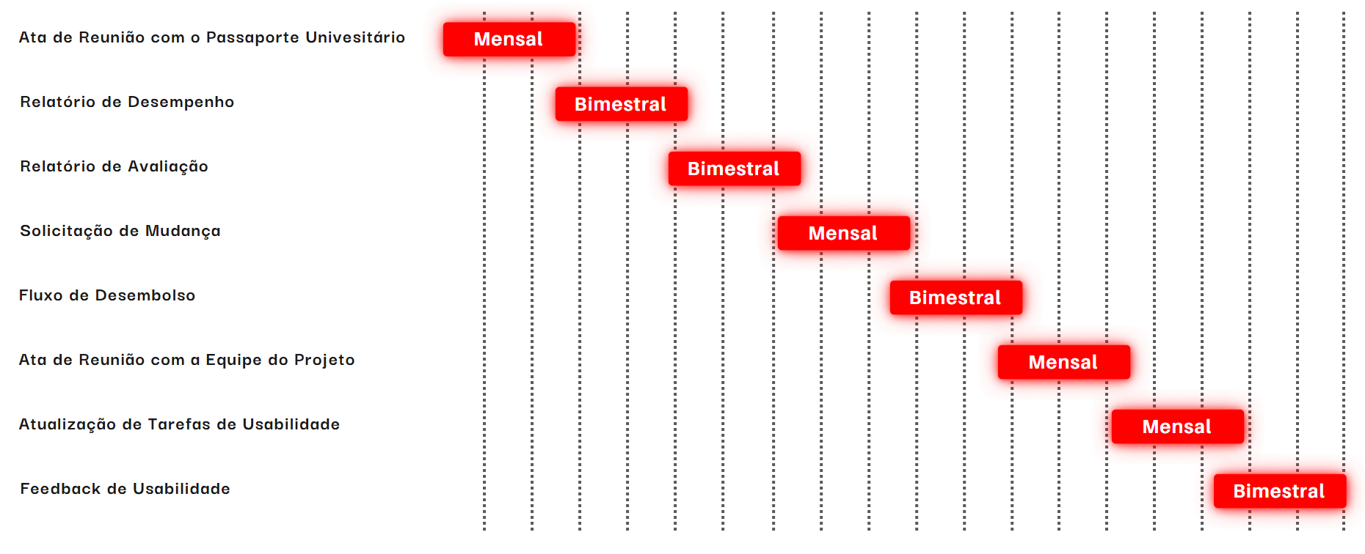

Gráfico de Marcos
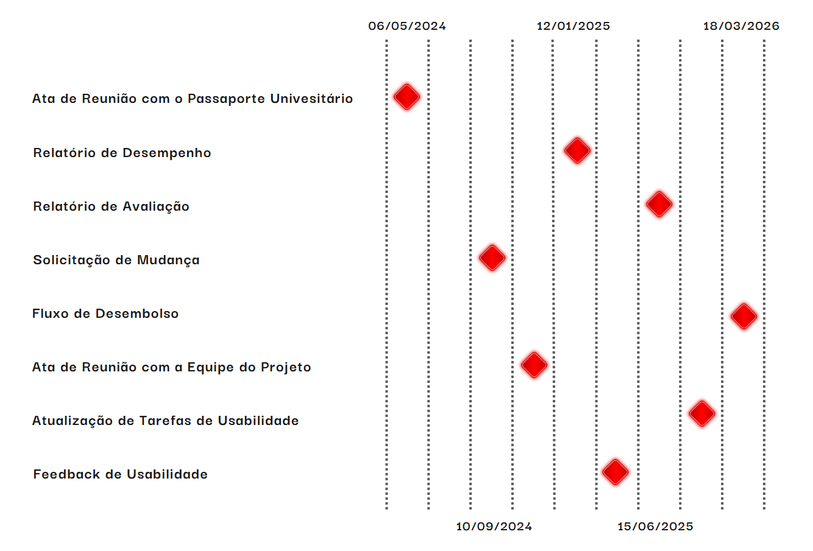

GERENCIAMENTO DE QUALIDADE

Plano de Garantia da Qualidade

Planejamento da Qualidade
No planejamento da qualidade, adotaremos as diretrizes do PMBOK e ISO 9001. Utilizaremos Git para versionamento, Jira para gestão de tarefas e SonarQube para análise de código. A metodologia Scrum e Kanban será utilizada para assegurar entregas contínuas, com testes automatizados e manuais planejados.

Controle da Qualidade
Estabeleceremos métricas como cobertura de código e número de bugs. Utilizaremos New Relic para monitoramento em tempo real e JMeter para testes de carga. Scrum e Kanban serão usados para revisões semanais e gestão do fluxo de trabalho.

Garantia da Qualidade
Realizaremos auditorias internas regulares e forneceremos treinamentos contínuos sobre melhores práticas. Manteremos um sistema de feedback contínuo e documentação detalhada dos processos, com Scrum utilizado para revisões e retrospectivas.

Melhoria do Processo
Conduziremos revisões mensais dos processos e aplicaremos análise de causa raiz (RCA) para resolver problemas recorrentes. Implementaremos ciclos de melhoria contínua (PDCA), utilizando Scrum e Kanban para ajustes e aprimoramentos constantes dos processos

GERENCIAMENTO DO CUSTOS

Estimativa de Custos
Ferramentas | Descrição | Plano | Custo Anual
Visual Studio | Editor de código para desenvolvimento com supote a extensões. | Gratuito | R$ 0
Git | Ferramentas de controle de versão para gerenciamento de código. | Gratuito | R$ 0
GitHub | Plataforma para hospedagem de código, CI/CD e DevOps. | Plano Gratuito | R$ 0
Hostinger | Plataforma como serviço para hospedagem de aplicações web. | Plano Gratuito | R$ 0
Figma | Ferramentas de design de interface e colaboração em tempo real. | Plano Gratuito | R$ 0
Postman | Ferramentas para testar APIs durante o desenvolvimento. | Plano Gratuito | R$ 0
PHP | Codigo do BackEnd | Plano Gratuito | R$ 0
Python | Mexer com os Dados dos bolsistas (PANDAS) | Plano Gratuito | R$ 0
Laravel | Código do BackEnd | Plano Gratuito | R$ 0
MySQL | Sistema de Gerenciamento de banco de dados relacional. | Community Edition | R$ 0
MySQL Workbench | Ferramenta visual para design e administração de bancos MySQL. | Gratuito | R$ 0
Ajuda de Custo | Cobertura para despesas gerais como luz e internet. | N/A | R$ 300
Total Estimado |  |  | R$ 300

GERENCIAMENTO DAS PARTES INTERESSADAS

Matriz dos Interessados
Autoridade e Limitações
Por se tratar de um projeto universitário, o grupo priorizou a utilização de tecnologias e softwares gratuitos ou disponíveis por meio de licenças acadêmicas.
Esta limitação visa minimizar custos e manter o projeto alinhado às políticas da instituição.
Consequentemente, o orçamento é limitado, restringindo o uso de ferramentas pagas e exigindo uma gestão cuidadosa e eficiente dos recursos disponíveis.

Papéis e Responsabilidades
Gerente de Projetos: Responsável por liderar a equipe, garantir o cumprimento do cronograma e orçamento, aprovar aquisições e contratos, além de comunicar-se com o Passaporte Universitário e stakeholders para alinhar expectativas.
Equipe de Projetos: Executar as tarefas técnicas de desenvolvimento e implementação do sistema, e colaborar na escolha de tecnologias e ferramentas, e fornece relatórios regulares de progresso ao Gerente de Projetos.

Critérios de Seleção
Embora sejamos responsáveis pelo desenvolvimento e implementação do projeto, utilizaremos estratégias de seleção para adquirir recursos e serviços necessários de terceiros, como ferramentas e tecnologias. Os critérios de seleção serão:
Qualificação Técnica: Avaliar a adequação técnica das ferramentas e tecnologias que vamos utilizar.
Histórico de Desempenho: Revisar a confiabilidade e eficácia de ferramentas e serviços baseando-se em experiências e avaliações anteriores.
Proposta Financeira: Analisar o custo-benefício de ferramentas e serviços, priorizando opções gratuitas ou de baixo custo.
Prazo de Entrega: Verificar a disponibilidade imediata e a capacidade de atender aos prazos do projeto.
Certificações: Garantir que as ferramentas e serviços estejam conforme as normas e certificações relevantes.

Métricas de Desempenho
Para avaliar o desempenho durante o projeto, utilizaremos as seguintes métricas:
Prazos: Verificar a adesão aos cronogramas estabelecidos para assegurar que o projeto está progredindo conforme o planejado.
Qualidade: Avaliar a conformidade com as especificações técnicas e padrões de qualidade definidos para o projeto.
Satisfação do Cliente: Coletar feedback dos usuários e stakeholders sobre o desempenho e a eficácia do sistema desenvolvido.

Processos de Gestão das Partes Interessadas
Para garantir o engajamento adequado das partes interessadas no projeto, seguiremos os seguintes processos:
Identificação das Partes Interessadas: Faremos sessões de brainstorming e análise de documentos para identificar todas as pessoas e grupos que têm interesse no projeto.
Análise das Expectativas e Impacto: Usaremos ferramentas como a matriz de poder/interesse para entender melhor as expectativas de cada parte interessada e o impacto que podem ter no projeto.

Desenvolvimento de Estratégias de Engajamento
Desenvolveremos planos de comunicação e engajamento personalizados para cada grupo de stakeholders, assegurando que todos estejam bem informados e envolvidos conforme necessário

Mapa de Comunicação com as Partes Interessadas
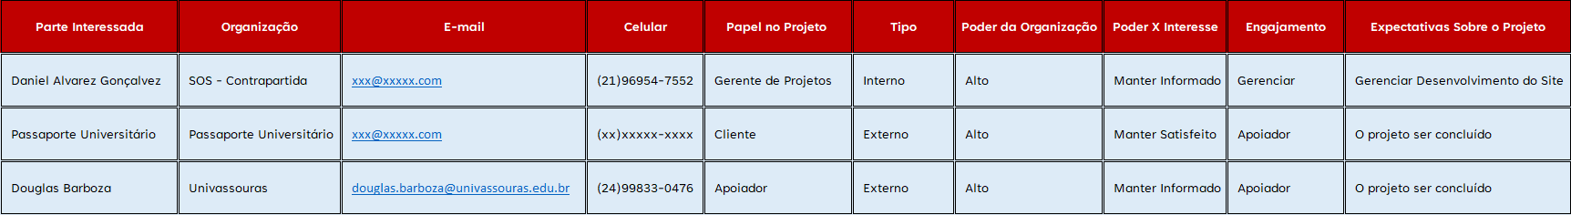

GERENCIAMENTO DE RISCOS

Relação de Problemas Identificadas
Adaptação Tecnológica
A adaptação tecnológica é um aspecto essencial do nosso projeto de contrapartida, pois precisamos garantir que o sistema de registro de horas seja compatível com diversas plataformas e dispositivos utilizados tanto pelos estudantes quanto pelas instituições. Este processo envolve a integração de novas tecnologias, o que pode trazer riscos como incompatibilidades de software, falhas na integração e a necessidade de treinamento adicional para os usuários. Se não gerenciarmos esses riscos adequadamente, podemos enfrentar atrasos no projeto, aumento dos custos e insatisfação dos usuários. Por outro lado, uma adaptação tecnológica bem-sucedida nos permitirá desenvolver um sistema mais eficiente, escalável e adaptado às necessidades dos nossos usuários.
Atualizações de Requisitos
As atualizações de requisitos são um risco significativo para o nosso projeto de contrapartida, já que as necessidades dos stakeholders podem mudar ao longo do tempo. Isso pode ocorrer devido a mudanças nas regulamentações, feedback dos usuários ou novos insights adquiridos durante o desenvolvimento do projeto. As atualizações frequentes de requisitos podem causar retrabalho, aumentar a complexidade do projeto e introduzir novos riscos de falhas. Para mitigar esses riscos, é crucial que estabeleçamos um processo claro de gerenciamento de mudanças, que inclua a avaliação do impacto de novas solicitações, comunicação eficaz com todas as partes interessadas e documentação detalhada de todas as alterações aprovadas.
Engajamento dos Usuários
O engajamento dos usuários é um fator crítico para o sucesso do nosso projeto de contrapartida. A aceitação e o uso efetivo do sistema dependem diretamente da experiência e satisfação dos usuários finais. Entre os riscos relacionados ao engajamento dos usuários estão a resistência à mudança, a falta de treinamento adequado e uma interface do usuário não intuitiva. Se os usuários não estiverem suficientemente engajados, podemos enfrentar uma baixa taxa de adoção do sistema, o que comprometerá a eficácia e os objetivos do projeto. Para mitigar esses riscos, é fundamental que envolvamos os usuários desde as fases iniciais do projeto, coletando feedback contínuo, proporcionando treinamento adequado e garantindo que o sistema seja amigável e acessível.

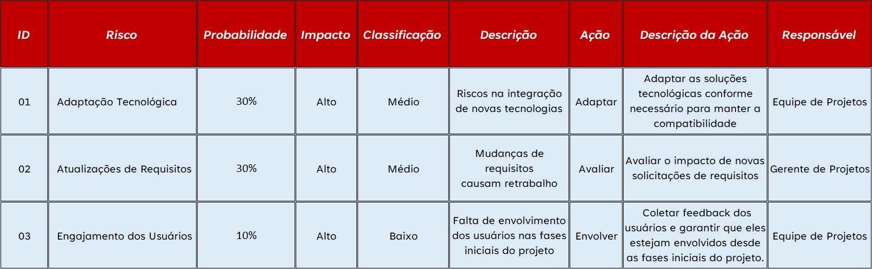
Matriz de Riscos com Causas e Consequências

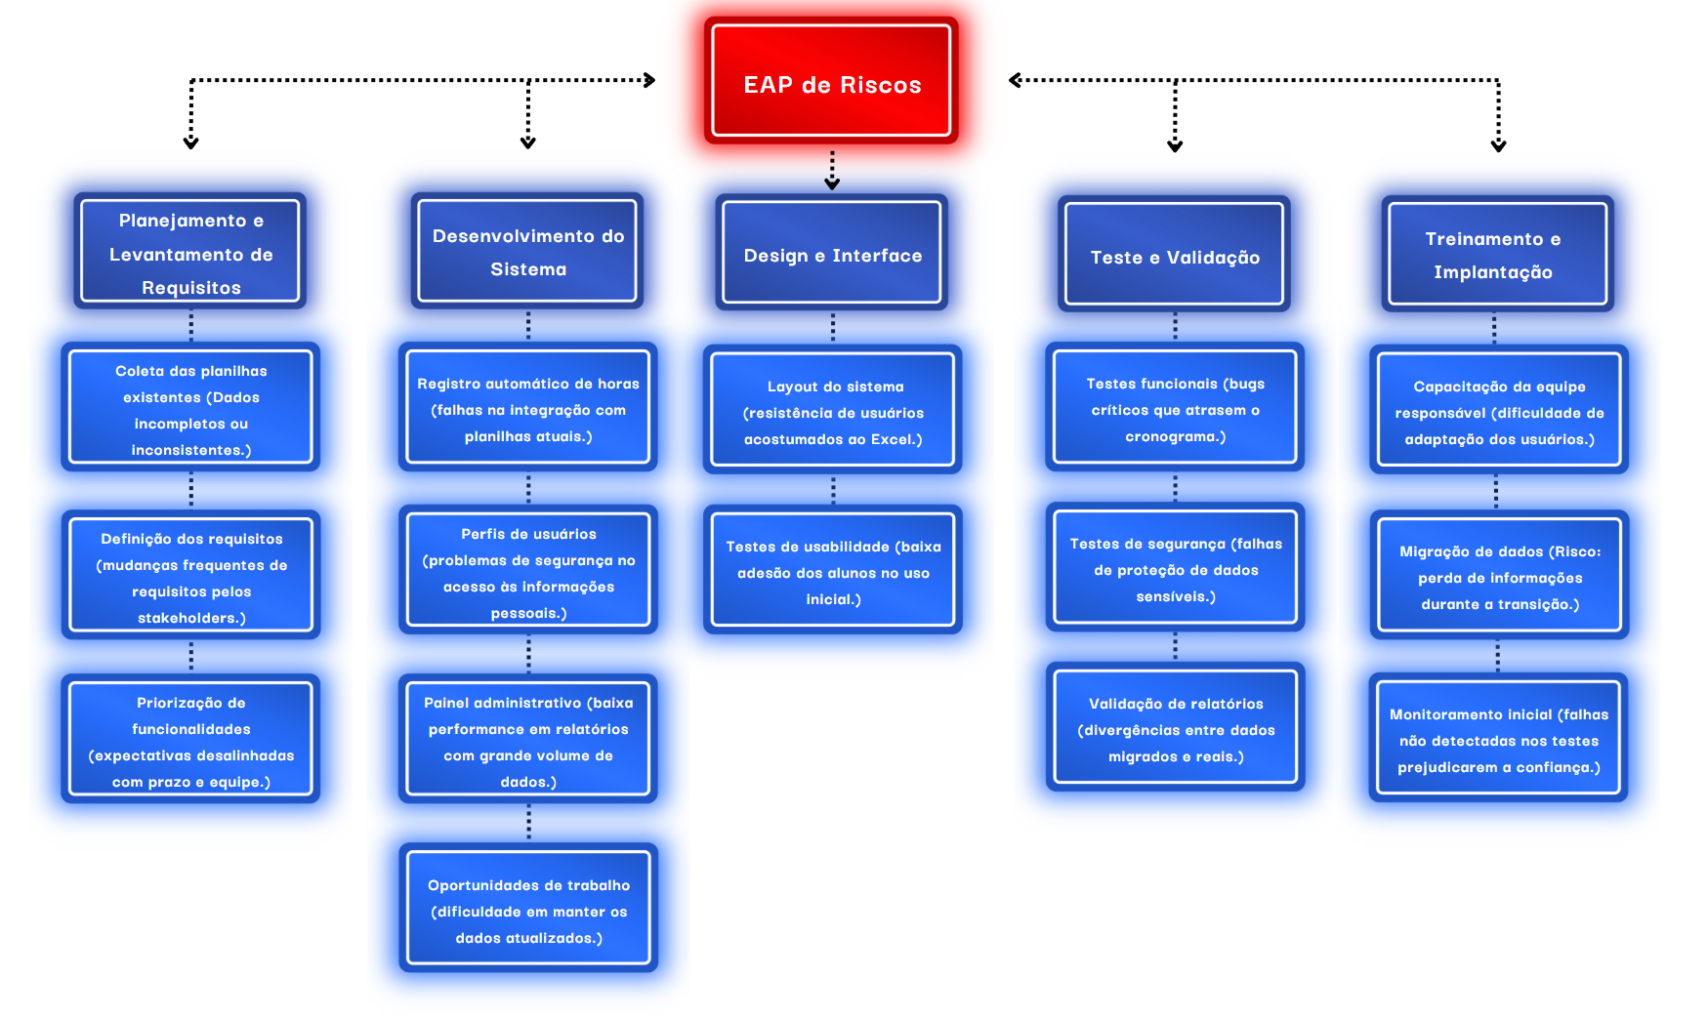
EAP com os Riscos Identificados

Matriz de Avaliação dos Riscos
Risco | Probabilidade | Impacto | Nível de Risco
Dados incompletos/inconsistentes nas planilhas | Médio | Alto | Alto
Mudanças frequentes de requisitos | Alto | Médio | Alto
Expectativas desalinhadas (escopo x prazo) | Médio | Alto | Alto
Falhas de integração com planilhas | Médio | Alto | Alto
Problemas de segurança no acesso a perfis | Médio | Alto | Alto
Baixa performance nos relatórios | Baixo | Médio | Médio
Dificuldade em manter oportunidades de trabalho atualizadas | Médio | Médio | Médio
Resistência de usuários acostumados ao Excel | Alto | Médio | Alto
Baixa adesão inicial dos alunos | Médio | Médio | Médio
Bugs críticos que atrasem o cronograma | Médio | Alto | Alto
Falhas de proteção de dados | Baixo | Alto | Médio
Divergência entre dados migrados e reais | Médio | Alto | Alto
Dificuldade de adaptação dos usuários | Médio | Médio | Médio
Perda de informações na migração | Baixo | Alto | Médio
Falhas não detectadas nos testes | Médio | Alto | Alto

Matriz de Gerenciamento dos Riscos
Risco | Estratégia de Resposta | Ação Preventiva | Plano de Contingência
Dados incompletos/inconsistentes | Mitigar | Revisar e padronizar planilhas antes da integração | Corrigir manualmente os dados e criar validações no sistema
Mudanças de requisitos | Aceitar/Mitigar | Uso de metodologia ágil para ajustes iterativos | Repriorizar backlog e renegociar escopo
Expectativas desalinhadas | Mitigar | Reuniões frequentes com stakeholders | Ajustar escopo ou estender prazo
Falhas de integração | Mitigar | Testes de integração em ambiente controlado | Implementar rotinas de fallback
Problemas de segurança | Evitar | Controle de acesso e criptografia | Bloquear acesso suspeito e restaurar backups
Baixa performance em relatórios | Mitigar | Uso de queries otimizadas e paginação | Reprocessar relatórios em horários de baixa demanda
Oportunidades desatualizadas | Mitigar | Definir responsável pela atualização periódica | Alerta automático para atualização
Resistência ao uso (Excel) | Mitigar | Treinamentos e tutoriais práticos | Manter planilha como recurso temporário
Baixa adesão inicial | Mitigar | Campanhas de incentivo e feedback | Ajustar interface e experiência do usuário
Bugs críticos | Mitigar | Testes unitários e integrados frequentes | Correção emergencial (hotfix)
Falhas de proteção de dados | Evitar | Auditoria de segurança | Notificar incidentes e acionar plano de resposta
Divergência em migração | Mitigar | Validação dupla antes da importação | Correção manual pós-migração
Dificuldade de adaptação | Mitigar | Suporte inicial dedicado | Tutoriais e FAQs interativos
Perda de dados na migração | Evitar | Backup completo antes da migração | Restauração do backup
Falhas não detectadas nos testes | Mitigar | Testes automatizados e beta-teste | Correções emergenciais pós-implantação

PLANO DE SEGURANÇA DA INFORMAÇÃO

Autenticação e Controle de Acessos
O sistema utilizará autenticação baseada em login e senha com criptografia. Cada usuário será associado a um perfil (administrador ou organização), com permissões diferenciadas. Apenas usuários autorizados terão acesso ao ambiente interno para poder lançar os horários e projetos de contrapartidas.

Backup e Recuperação de Dados
Serão realizados backups automáticos semanais em nuvem (usando soluções open-source ou gratuitas). Um plano de recuperação será estabelecido para restaurar todos os dados em caso de falhas ou ataques.

Conformidade com a LGPD
O sistema seguirá as diretrizes da Lei Geral de Proteção de Dados (LGPD), Contendo em vista a diretriz da lei Nº 13.709, de 14 de Agosto de 2018 garantindo:
- Consentimento informado para coleta de dados.
Antes de registrar informações pessoais dos alunos (nome, matrícula, horas de contrapartida, atividades), o sistema deve exibir termos de consentimento explicando claramente:
- Quais dados serão coletados?
- Para qual finalidade? (controle das horas de contrapartida)
- Quem terá acesso? (apenas organizações e administradores).
O usuário (ou a organização em nome do aluno) precisa aceitar esses termos antes do registro.
Exemplo: uma caixa de seleção “Li e aceito o uso dos meus dados conforme a LGPD”
- Armazenamento seguro das informações.
Os dados devem ser protegidos contra acessos não autorizados.
Boas práticas para o projeto:
- Criptografia de senhas.
- Banco de dados protegido por permissões de acesso restritas.
- Conexões seguras (HTTPS) no site.
- Backups regulares para não perder informações importantes em caso de falhas.
Exemplo: mesmo que alguém invada o banco de dados, não poderá ver senhas em texto puro, pois estarão criptografadas.
- Possibilidade de exclusão de dados mediante solicitação dos usuários.
A LGPD garante o direito do titular dos dados de pedir a exclusão de suas informações.
Isso significa que um aluno pode solicitar que seus registros sejam removidos do sistema.
O sistema deve ter um processo documentado para isso, por exemplo:
- Solicitação via e-mail ou formulário interno.
- Análise e aprovação por um administrador responsável.
- Exclusão dos dados no banco de forma segura (não apenas “esconder”).
Exemplo: um ex-aluno que não participa mais do programa pede para remover seus dados → a organização solicita via sistema → os administradores confirmam e realizam a exclusão→ os dados do aluno são excluídos.

MONITORAMENTO E CONTROLE DO TRABALHO NO PROJETO
O monitoramento e controle do trabalho no projeto serão realizados de forma contínua, garantindo que o progresso esteja alinhado ao plano definido. Para isso, serão utilizados indicadores como percentual de funcionalidades concluídas, cumprimento do cronograma e qualidade dos entregáveis.
Serão conduzidas reuniões quinzenais de acompanhamento com a equipe, registrando avanços, dificuldades e ajustes necessários. As métricas principais serão:
- Progresso do cronograma: comparando entregas planejadas x realizadas.
- Qualidade técnica: verificação de bugs, falhas de segurança e consistência de dados.
- Satisfação dos stakeholders: validação dos protótipos e funcionalidades em reuniões de demonstração.
Além disso, serão utilizados relatórios de acompanhamento e ferramentas de versionamento (GitHub/GitLab) para garantir rastreabilidade das alterações.

CONTROLE INTEGRADO DE MUDANÇAS
Mudanças nos requisitos e entregáveis serão inevitáveis ao longo do ciclo de desenvolvimento. Para gerenciá-las, será adotado um processo de controle integrado de mudanças, que inclui:
Registro da solicitação de mudança: qualquer alteração será documentada em um formulário ou ferramenta de gerenciamento.
Análise de impacto: a equipe avaliará impacto em prazo, custo, escopo e qualidade.
Aprovação ou rejeição: somente mudanças aprovadas pelos stakeholders principais (coordenação do projeto e representantes do Passaporte Universitário) serão implementadas.
Implementação controlada: as alterações serão incluídas no backlog e priorizadas de acordo com a urgência e relevância.
Documentação: todas as mudanças aprovadas serão registradas para manter a rastreabilidade.
Esse processo garante que o projeto mantenha o foco nos objetivos principais, evitando que alterações descontroladas comprometam prazo ou qualidade.

LIÇÕES APRENDIDAS
Durante o desenvolvimento do SOS – Contrapartida, algumas lições importantes foram registradas e servirão como aprendizado para futuros projetos:
- Engajamento dos usuários desde o início: o envolvimento dos responsáveis pelas planilhas ajudou a identificar problemas reais e ajustar as soluções propostas.
- Flexibilidade é essencial: mudanças de requisitos foram inevitáveis e o uso de metodologia ágil permitiu adaptação sem grandes prejuízos.
- Documentação contínua evita retrabalho: registrar cada etapa (decisões, requisitos, alterações) foi fundamental para manter a equipe alinhada.
- Testes devem ser constantes: identificar falhas em fases iniciais reduziu atrasos e custos.
- Treinamento e comunicação clara: preparar os usuários e manter uma comunicação frequente reduziu resistências ao novo sistema.
Essas lições reforçam a importância de alinhar aspectos técnicos e humanos em projetos de software, garantindo maior eficiência e aceitação da solução entregue.

PLANO DE TREINAMENTO E SUPORTE

Treinamento das Organizações
Será elaborado um guia de uso e realizadas sessões de treinamento online com representantes das organizações. O objetivo é garantir que todos saibam registrar horas, validar informações e gerar relatórios para melhor organizações dentro do passaporte universitário.

Suporte Técnico
A equipe de desenvolvimento disponibilizará um canal de suporte via e-mail institucional e grupo de mensagens, com resposta em até 48h úteis. Bugs críticos terão prioridade máxima.

ESTRATÉGIA DE LANÇAMENTO

Objetivo Smart
A implantação será realizada em fases:
- Fase Piloto: teste com o passaporte universitário que é a organização parceira.
- Ajustes: aplicação de melhorias com base no feedback.
Implantação Final: disponibilização para todas as organizações cadastradas

Comunicação com Organizações
Será enviado um comunicado oficial às organizações com cronograma de implantação, instruções de acesso e contato de suporte para um melhor atendimento para as partes responsáveis.

PLANO DE MONITORAMENTO E MANUTENÇÃO

Monitoramento
Serão utilizados logs de sistema e dashboards para acompanhar uso, erros e acessos. Um relatório mensal será gerado para avaliar o desempenho do sistema para melhor monitoramento.

Manutenção
Atualizações e correções serão realizadas trimestralmente, sem comprometer o funcionamento. A equipe ficará responsável por aplicar patches de segurança e melhorias sugeridas para poder ter um sistema com implementação boa e com recursos funcionais.

PLANO DE TESTES

Teste Funcionais
Cada módulo (registro de horas, perfis de alunos, relatórios) será testado individualmente para validar seu funcionamento e melhorar as funcionalidades tendo assim um melhor gerenciamento de funcionalidade e melhorias

Testes de Segurança
A equipe de desenvolvimento disponibilizará um canal de suporte via e-mail institucional e grupo de mensagens, com resposta em até 48h úteis. Bugs críticos terão prioridade máxima.

Teste de Usabilidade
Representantes das organizações participarão de sessões de teste para validar a interface e a navegação, sugerindo melhorias antes da implantação final.

GERENCIAMENTO DE TESTES
O sistema será considerado entregue e aceito quando:
- O registro de contrapartidas estiver funcional.
- As organizações conseguirem acessar e utilizar os dashboards.
- O controle de acesso estiver implementado com sucesso.
- O treinamento tiver sido realizado

PLANO DE SUSTENTABILIDADE DO PROJETO
Após a entrega, o sistema será mantido pela equipe do projeto até maio de 2027. Está em estudo a possibilidade de repasse da manutenção para a Secretaria de Educação de Maricá ou para o próprio Passaporte Universitário, garantindo a continuidade do uso.

REFERÊNCIA
- PRESSMAN, R. S. Engenharia de Software: Uma Abordagem Profissional. McGraw Hill, 8ª ed.
- SOMMERVILLE, I. Engenharia de Software. Pearson, 10ª ed.
- Manifesto Ágil. Disponível em: https://agilemanifesto.org/.
- Documentação do Scrum Guide 2020. Disponível em: https://scrumguides.org/.
- BENTO, Evaldo Junior. Desenvolvimento web com PHP e MySQL. Editora Casa do Código, 2021.
- SHAMBERGER, Raymond J. Selenium in the environment. Science of the total environment, v. 17, n. 1, p. 59-74, 1981.
- VASCONCELOS, Audrey; MORAIS, Lenildo. Modelos de Maturidade para Processos de Software: CMMI e MPS. BR. Sl]: UFPE, 2012.
- PEREIRA, Paulo; TORREÃO, Paula; MARÇAL, Ana Sofia. Entendendo Scrum para gerenciar projetos de forma ágil. Mundo PM, v. 1, n. 14, p. 64-71, 2007.
- Material de apoio da disciplina de Práticas Extensionistas Integradoras V.
- Documentos institucionais do programa Passaporte Universitário – Prefeitura de Maricá.

APROVADO POR | DATA
Prof. Tiago Ruiz | 09/09/2025

